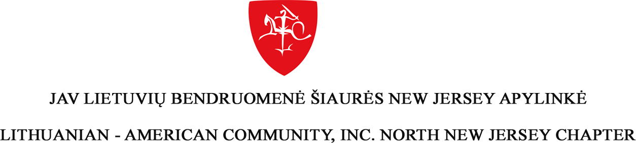

Mieli tautiečiai,
Kartą per metus Šiaurės NJ apylinkės valdyba kreipiasi į Jus dėl solidarumo įnašo, kuris skiriamas ne tik mūsų apylinkės, bet ir visos JAV lietuvių bendruomenės veiklai – lituanistiniam švietimui, kultūros ir sporto renginiams, leidiniams. Būkime vieningi ir kiekvienas prisidėkime prie lietuvybės išlaikymo, tapdami apylinkės nariu ir sumokėdami solidarumo įnašą (asmeniui virš 18 metų amžiaus - $20 metams). Galite kartu pridėti ir auką apylinkei, būsime nuoširdžiai dėkingi.
Pagarbiai,

Rimantas Bitėnas,
Šiaurės NJ iždininkas
-----------------------------------------Apatinę dalį prašome grąžinti kartu su įnašu---------------------------------------------------------
JAV LB solidarumo įnašas 2017 metams
($20 asmeniui)

Siunčiu(-iame) $____________ už _____________ asmenį (-is)
Auka apylinkei $____________
Čekius rašyti: Lithuanian-American Community, Inc. ir kartu su šia forma siųsti:
Rimantas Bitėnas
4 Midland Gardens, Apt. 4J
Bronxville, NY 10708

Nario(-ių) vardas, pavardė:____________________________________________
Adresas: ___________________________________________________________
El.pašto adresas:_____________________________________________________

Aukos pagal įstatymus nurašomos nuo federalinių mokesčių (income tax). Gavę Jūsų apmokėjimą, nurodytu adresu išsiųsime paaukotą sumą patvirtinantį dokumentą.

